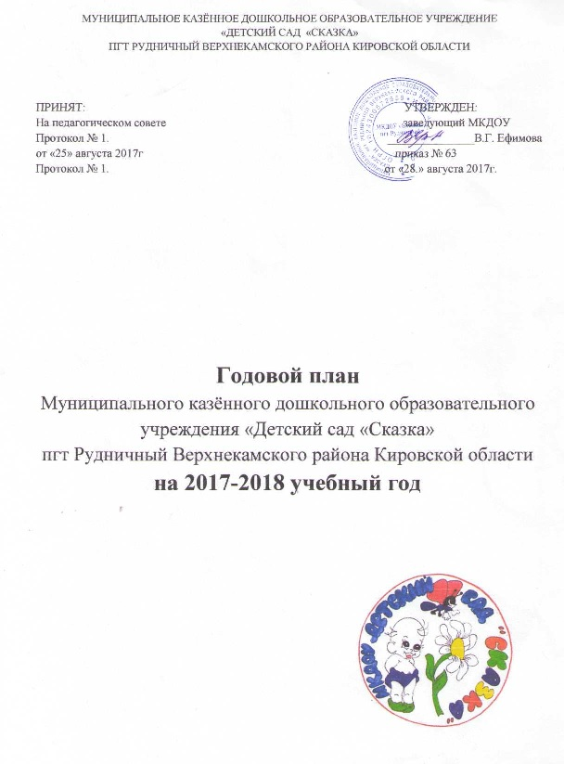

Общие сведения

Административно-управленческий персонал:
Заведующий: Ефимова Валентина Глебовна
Старший воспитатель: Чемарова Наталья Леонидовна
Медсестра: Кузовлева Галина Ивановна
Заведующая хозяйством: Минина Надежда Васильевна
Краткое наименование учреждения: МКДОУ «Детский сад «Сказка»
Адрес: 612830 пгт Рудничный Верхнекамский район Кировская область ул. Пушкина, д.1
Сайт: http://skazkarudnik.ucoz.ru/
Электронная почта: efimova2804@mail.ru
Телефон: 8(8333) 9 3-60-70
Специализация групп: общеразвивающая направленность.

СОДЕРЖАНИЕ:
1.Анализ выполнения годового плана 2016-2017 учебного года.
2.Цели и задачи 2017-2018 учебного года.
3.Организационно-управленческие мероприятия.
3.1 Производственные совещания, планерки.
3.2 Работа с кадрами.
- Повышение квалификации педагогических кадров.
- Аттестация педагогических кадров.
4. Организационно-методические мероприятия.
- Педагогические советы.
- Семинары.
- Консультации.
- Смотры, конкурсы.Совместная творческая деятельность.
- Акции, проекты.
- Открытые просмотры.
- Самообразование педагогов.
- Обобщение педагогического опыта работы.
- Психолого-медико-педагогический консилиум.
- Праздники, тематические дни.
- Работа с родителями.
- Работа методического кабинета.
- Работа по предупреждению ДДТТ
5.Создание предметно-пространственной развивающей среды в ДОУ.
6.Традиционные мероприятия.
7. Дополнительные образовательные услуги.
8.Взаимодействие с социумом.
8.1.Работа с родителями (законными представителями) воспитанников.
8.2.Совместный план мероприятий с ОГИБДД ОМВД России по Верхнекамскому району по предупреждению ДДТТ.
8.3.План совместной работы с МКОУ СОШ пгт Рудничный
8.4.План совместной работы с МКОУ Детской школой искусств пгт Рудничный
8.5.План совместной работы с библиотекой пгт Рудничный
8.6.План совместной работы с ДЮСШ Верхнекамского района
9. Контрольно-аналитическая деятельность.
9.1. Информационно-аналитическая деятельность.
9.2.Мониторинг внутренней оценки качества образования.
9.3. Мероприятия контроля, проводимого заведующим ДОУ.
9.4. Мероприятия контроля, проводимого старшим воспитателем ДОУ.
9.5 Мероприятия контроля, проводимого медицинской сестрой ДОУ.
9.6.Мероприятия контроля, проводимого завхозом ДОУ.
9.7. Информационно-оформительская деятельность.

Информационная справка.
Режим работы МКДОУ «Сказка»: 10,5-часовое пребывание воспитанников в период с 7.30 до 18.00 при пятидневной рабочей неделе, выходные дни – суббота, воскресенье. Образовательная деятельность в МКДОУ «Сказка» ведется на русском языке.
Функционирует 7 групп общеразвивающей направленности:
- 1 младшая группа ( 2 - 3 года);
- 2 младшая группа (3-4 года)
- Средняя группа (4-5 года)
- Старшая группа (5-6 лет)
- Подготовительная к школе группа (6-7 лет)
- группа кратковременного пребывания (дети посещают группы общеразвивающей направленности согласно возрасту с 9.30до 12.00)
- адаптационная группа (1,5-2 года в выходные дни 3 часа)
Наполняемость детей на 01.08.2017 год составляет 124 человека.
Годовой план МКДОУ «Сказка» составлен в соответствии с Федеральным законом «Об образовании в Российской Федерации» (от 29.12.2012 года № 273-ФЗ), в соответствии с ФГОС ДО (приказ Министерства образования и науки РФ от 17 октября 3013 г. №1155), санитарно-эпидемиологическими требованиями к устройству, содержанию и организации режима работы ДОУ (СанПиН 2.4.1. 3049-13)
Реализуемые образовательные программы:
Содержание воспитательно-образовательного процесса в МКДОУ «Сказка» определяется основной общеобразовательной программой ДО, основанной на общеобразовательной программе дошкольного образования «От рождения до школы», под редакцией Н.Е. Вераксы, Т.С. Комаровой, М.А. Васильевой. – М.: МОЗАИКА-СИНТЕЗ, 2014. Программа спроектирована на основе ФГОС дошкольного образования, особенностей образовательного учреждения, региона и муниципалитета, образовательных потребностей и запросов воспитанников . Содержание Программы обеспечивает развитие детей в возрасте от 2 до 7 лет с учетом их возрастных и индивидуальных особенностей по основным взаимодополняющим образовательным областям: социально – коммуникативное развитие, познавательное развитие, речевое развитие, художественно – эстетическое развитие, физическое развитие. Программа обеспечивает достижение воспитанниками готовности к школе.
Воспитательно-образовательный процесс в ДОУ выстраивается в формате комплексно-тематического планирования. Педагогами ДОУ используются технологии развивающего обучения: ТРИЗ, проектный метод, игровые, информационно-коммуникационные, здоровьесберегающие, личностно-ориентированные
Парциальные программы и технологии:
1.«Знакомство детей с русским народным творчеством» Т.А.Бударина; О.Н.Корепанова;
Л.С.Куприна 2001г.
2.Программа по основам безопасности жизнедеятельности детей старшего дошкольного возраста «Безопасность» Н.А. Авдеевой, О.Л. Князевой, Р.Б. Стеркиной 2002г
3. Программа по экологическому развитию детей «Юный эколог» С.Н. Николаева 2005г;
4. Программа муз.воспитания для детей дошкольного возраста «Праздник каждый день» «Ладушки».
5. «Формирование представлений о ЗОЖ у дошкольников»И.М.Новикова.2009г.
6. «Физическая культура в детском саду» /ФГОС/ Л.И.Пензулаева 2014г
7. «Игровая деятельность в детском саду» /ФГОС/ Н.Ф. Губанова 2015г
8. «Социально-нравственное воспитание дошкольников» Р.С. Буре 2014г
9. «Развитие познавательных способностей дошкольников» Е.Е. Крашенников, О.Л. Холодова 2014г
10. «Формирование элементарных математических представлений» И.А.Помораева, В.А. Позина 2015г.
11. «Развитие художественных способностей» Т.С. Комарова 2013г
В анализируемом 2016-2017 учебном году перед коллективом ДОУ были поставлены следующие задачи:
1.Повышать уровень педагогической компетенции педагогов через внедрения инновационных форм работы в соответствии с ФГОС ДО и основной общеобразовательной программой ДОУ для повышения качества образования и поднятия престижа детского сада; способствовать насыщению предметно-пространственной среды и благоприятных условий для всестороннего развития детей в соответствии с их возрастными и индивидуальными особенностями и наклонностями.
2.Формирование общей культуры личности воспитанников, развитие их социальных, нравственных, эстетических, интеллектуальных качеств. Способствовать развитию инициативности, самостоятельности и ответственности ребёнка, формированию предпосылок учебной деятельности; обеспечивать равные возможности, независимо от места проживания, пола, нации, языка, социального статуса, психофизиологических и других особенностей (в том числе ограниченных возможностей здоровья);
3.Осуществлять взаимосвязь всех участников образовательного процесса в образовательном пространстве дошкольного учреждения через совместную деятельность с социумом в проектной и творческой деятельности.
4. Обеспечить и усилить требования к совершенствованию механизмов управления безопасностью образовательного пространства, достижения конкретных результатов в работе по формированию основ безопасности жизнедеятельности дошкольников - к его содержанию, уровню и качеству. Выполнения сотрудниками ДОУ требований законодательных и других нормативно - правовых актов, регламентирующих создание здоровых и безопасных условий воспитания.
Для решения задач были проведены 3 педагогических совета, семинары, консультации по темам задач годового плана, открытые просмотры НОД, для активизации образовательного процесса, мероприятия, направленные на повышение методического уровня и профессиональной компетентности педагогов.
По годовой задаче: «Повышать уровень педагогической компетенции педагогов через внедрения инновационных форм работы в соответствии с ФГОС ДО и основной общеобразовательной программой ДОУ для повышения качества образования и поднятия престижа детского сада»
ПЕДСОВЕТ:
1.Установочный «Педагогический взгляд на современное дошкольное учреждение. Профессиональный стандарт педагога»
2. Итоговый.
СЕМИНАР-ПРАКТИКУМ:
1.«Планирование и организация совместной и самостоятельной деятельности с воспитанниками в соответствии с ФГОС ДО»
2.Тренинг для педагогов «Профилактика эмоционального напряжения и профессионального выгорания воспитателя»
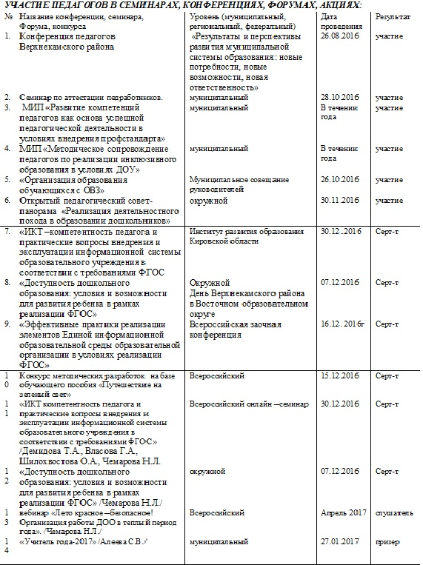
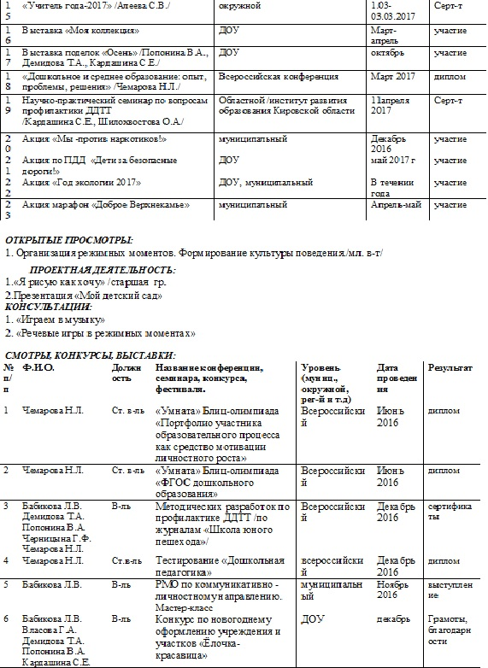
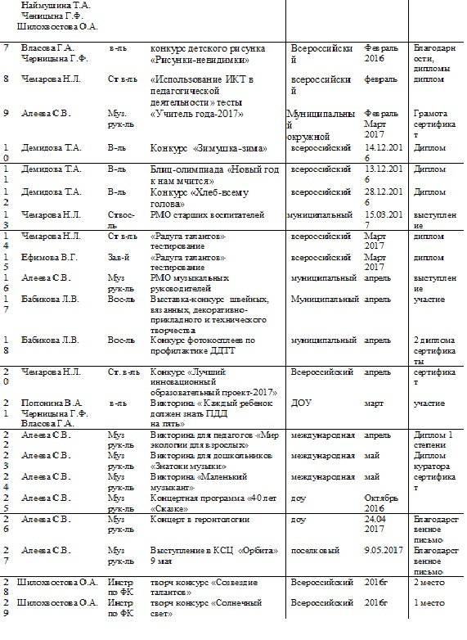
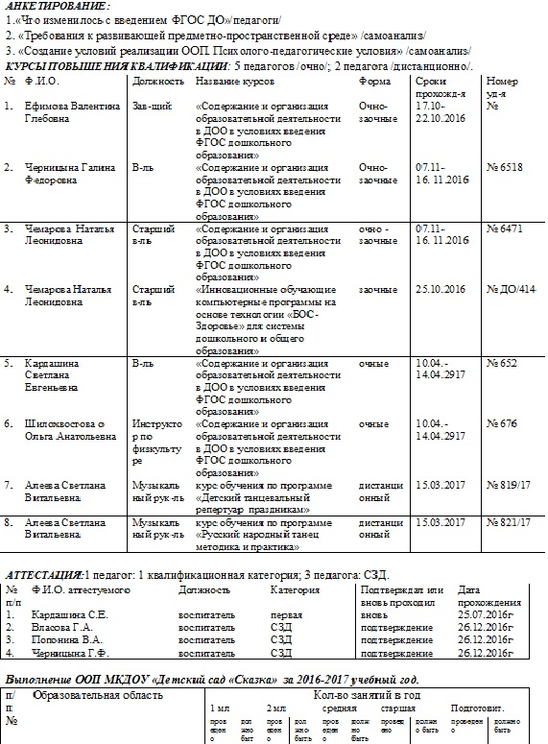
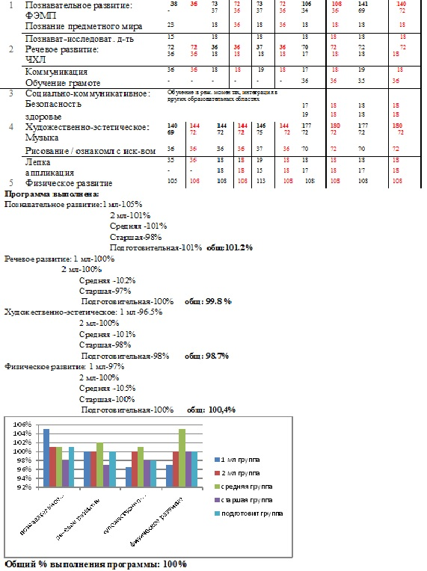
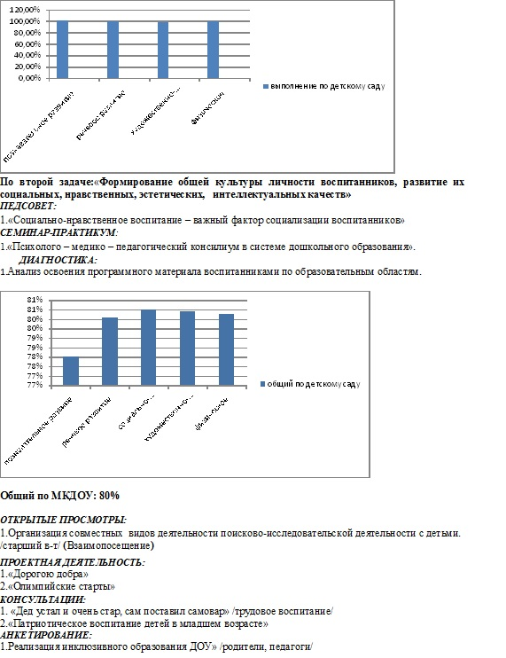
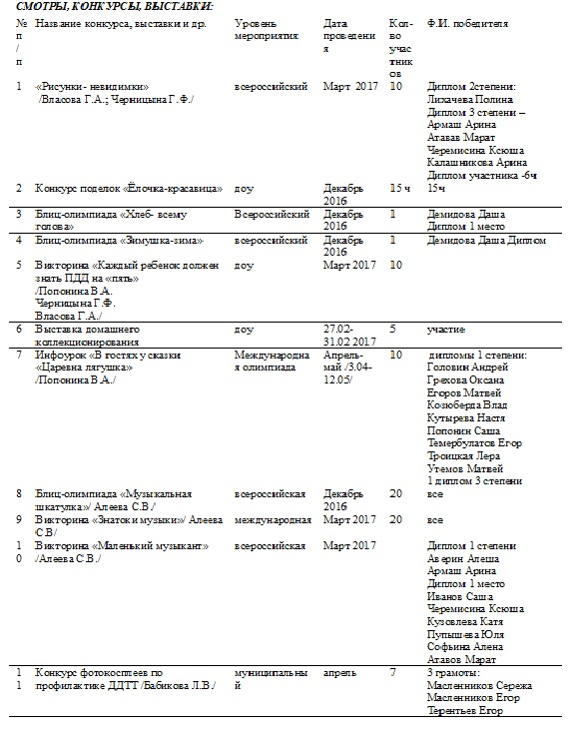

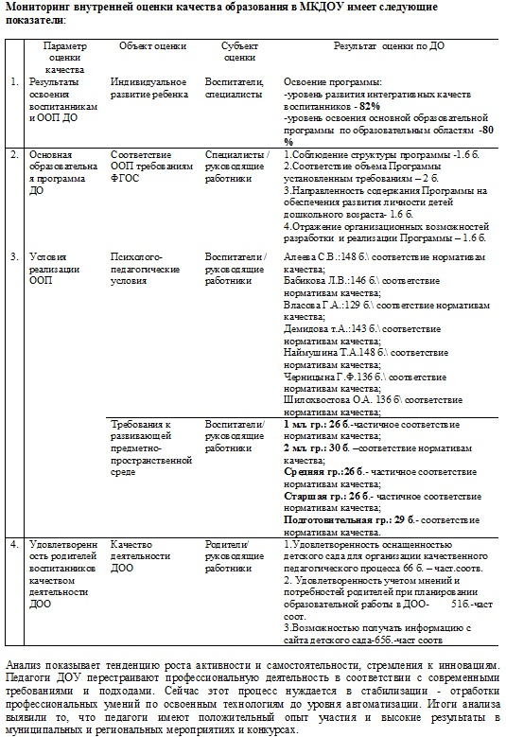

По результатам работы коллектива за 2016-2017 учебный год, можно сделать следующие выводы:
• педагогический коллектив успешно осуществил задачи, поставленные на учебный год;
• педагогами предложено обновление учебно-методической базы в соответствии с ФГОС;
• в ДОУ определяется система работы с родителями воспитанников и т.д.
Принимая во внимание достигнутые результаты, проанализировав проделанную работу, изучив аналитические справки тематического контроля, результаты итогового мониторинга и в целях повышения эффективности и качества воспитательной работы педагогический коллектив на 2017-2018 году поставил перед собой цель и задачи.

2.Цель и задачи годового плана на 2017-2018 учебный год.
ЦЕЛЬ: Создание благоприятных условий развития дошкольников в соответствии с их возрастными и индивидуальными особенностями в рамках реализации ФГОС ДО.
ЗАДАЧИ:
1. Продолжать повышать профессиональную компетентность педагогов по реализации образовательного процесса в соответствии с ФГОСДОсредствами коммуникации.
2. Развивать ответственные и взаимозависимые отношения с семьямивоспитанников, обеспечивающие развитие личности ребенка в процессереализации традиционных и инновационных форм сотрудничества вконтексте ФГОС ДО
3.Совершенствовать работу ДОУ по укреплению здоровья воспитанниковпосредством создания системы формирования культуры здоровья и безопасногообраза жизни у всех участников образовательного процесса.
3. Организационно-управленческие мероприятия
3.1 Производственные совещания, планерки.
 | Общее собрание коллектива
№ | Форма и тема мероприятий | Сроки | Ответственный
1 | Текущий инструктаж по охране труда,технике безопасности, охране жизни издоровья детей. | 2 раза в год поплану и по  текущей  необходимости. | Заведующий  Ефимова В.Г.
2 | Должностные инструкции.
3 | Поведение и действия должностныхлиц и работников дошкольногообразовательного учреждения при  террористическом акте и социально-криминальных угрозах, пожаре.
5 | 1.Подготовка ДОУ к новому учебному году. Принятие графиков работы, графиков дежурств  2.Укрепление производственной и трудовой дисциплины с целью обеспечения безопасности детей и сотрудников  3.Соблюдение норм закладки продуктов и выдачи порций в группах. | Сентябрь | Заведующий Ефимова В.Г.  Медсестра  Кузовлева Г.И.  Завхоз Минина Н.В.
6 | 1.Особенности работы коллектива ДОУ в зимних условиях. Подготовка детского сада к зиме.  2.Контроль за маркировкой и подбором мебели в группах  3.Выполнение сотрудниками правил внутреннего трудового распорядка | Ноябрь | Завхоз Минина Н.В.  Заведующий Ефимова В.Г.
7 | 1.Состояние ОТ и ТБ.  2. Подготовка ДОУ к проведению новогодних праздников: анализ и проведение инструктажа по правилам противопожарной безопасности.  3. Составление актов о готовности всех помещений к проведению праздников.  4. Утверждение графика дежурств в праздничные новогодние праздники.  5. Утверждение графика отпусков на 2018 год. | Декабрь | Председатель профсоюза  Алеева С.В.  Заведующий Ефимова В.Г.
8 | 1.Обновление Интернет сайта МКДОУ  2.Осмотр склада с продуктами. Проверка сертификатов.  3.Тренировочная эвакуация на случай пожара или ЧП. | Март | Демидова Т.А.  Медсестра Завхоз  Заведующий Ефимова В.Г
9 | 1.Итоговый анализ работы за 2017-2018 учебный год.  2.Подготовка учреждения к работе в летний период. Уточнение количества детей и кадровое обеспечение на июнь-август.  3.Благоустройство территории, состояние спортивного и игрового оборудования на участках.  4.Организация работы по благоустройству и озеленению территории подготовка ДОУ к приемке к новому учебному году, смотр-конкурс. | Май | Ст. воспитатель  Чемарова Н.Л.Заведующий Ефимова В.Г  Завхоз Минина Н.В.
3.2 Работа с кадрами.
- Курсы повышения квалификации:

№  п/п | Ф.И.О. педагога | Сроки | Ответственный
1. | Власова Г.А. | 2018 г /Ноябрь / | Ст. воспитатель  Чемарова Н.Л.
2. | Демидова Т.А. | 2018 г /Ноябрь /

- Аттестация педагогов

№ | Ф.И.О. | Предыдущая дата прохождения аттестации/ категория | дата подачи документов на прохождения аттестации
1. | Лузянина М.А. | 26.11.1212г/ соответствие должности | 26.10.2017г
2. | Бабикова Л.В. | 24.12.2012г/ соответствие должности | 26.11.2017г
3. | Шилохвостова О.А. | 24.12.2012г / соответствие должности | 24.11.2017г
4. | Чемарова Н.Л. | 28.04.2014г /высшая | 28.03.2019г
5. | Алеева С.В. | 24.11.2014г/ высшая | 24.10.2019г
6. | Демидова Т.А. | 28.11.2015г /первая | 28.10.2020г
7. | Наймушина Т.А. | 19.05.2016г /СЗД | 19.04.2021г
8. | Кардашина С.Е. | 25.07.2016г /первая | 25.06.2021г
9. | Власова Г.А. | 26.12.2016г / соответствие должности | 26.11.2021г
10. | Попонина В.А. | 26.12.2016г /соответствие должности | 26.11.2021г
11. | Черницына Г.Ф. | 26.12.2016г/ соответствие должности | 26.11.2021г
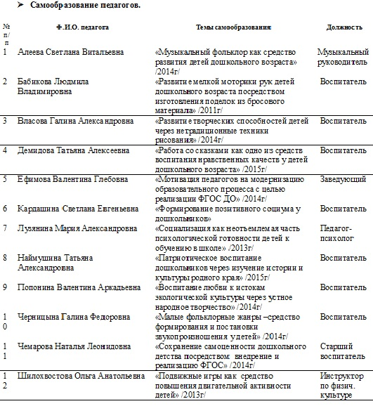

4. Организационно-методические мероприятия.
Сентябрь
№ | Мероприятие | Ответственный
1. | Педагогические советы.
 | ПЕДСОВЕТ №1(установочный)  1.Итоги ЛОК.  2. Готовность к новому 2017-2018 учебному году: итоги смотра-конкурса.  3.Принятие и утверждение ООП.  -Учебного графика и плана работы на новый учебный год.  4.Формирование профессиональной компетентности педагога через самообразование. Утверждение тем и планов работы педагогов по самообразованию. | Заведующий ДОУ  Ст. воспитатель  воспитатели
2. | Консультации.
 | 1.«Организация НОД в соответствии с ФГОС»  2. «Психолого-медико-педагогический консилиум» | Демидова Т.А.  Власова Г.А.
3. | Смотры, конкурсы. Совместное творчество.
 | 1.Конкурс «Лучшая группа» | Председатель рабочей группы  комиссия
4. | Праздники, тематические дни
 | 27 сентября – День дошкольного работника  1. Спортивно – музыкальный праздник «День Знаний»  2.ф/д «Осенние листья»  3.ф/д «Дары осеннего леса» | Воспитатели  Алеева С.В. муз.р-ль  Шилохвостова О.А. инструктор ФК
5. | Работа в методическом кабинете
 | 1. Разработка рекомендаций по календарно-тематическому планированию воспитательно- образовательной работы.  2.Работа с педагогами по подготовке к эффективному проведению родительского собрания.  3.Оказание помощи педагогам по вопросам проведения диагностики педагогического процесса.  4.Составление графика аттестации, плана работы по аттестации педагогических кадров.  5.Обновление обязательной информации на сайте ДОУ. | Старший воспитатель
6. | Работа с родителями
 | 1.Листовки:«Как устроить ребенка в детский сад (правила приема и записи детей в детский сад)»  2.«Для вас, родители!»-оформление родительских уголков информацией – режимы, памятки, сетки НОД (во всех группах).  3.Групповые родительские собрания по плану, работа с родительским активом.  4. Анализ семей по социальным группам воспитанников.  5. Консультация «Гриппол+ - вакцина третьего поколения» | Заведующий ДОУ  Воспитатели  Ст.воспитатель Воспитатели  Медсестра
7. | Работа по предупреждению ДДТТ
 | 1.Консультация «Формы и методы проведения дидактических занятий по формированию у дошкольников навыков и положительных привычек безопасного поведения»  2. Участие в профилактических мероприятиях «Внимание дети!» /21августа-10 сентября/  Кукольный спектакль «Правила дорожного движения»  /8 сентября/  Акция «Безопасный маршрут» /целевые прогулки/ | ст. в-ль Чемарова Н.Л.  Алеева С.В.  муз.р-ль  Воспитатели
8. | Обобщение педагогического опыта работы.
 | 1.«Музыкальный фольклор как средство развития музыкальных творческих способностей детей дошкольного возраста» /конференция/ | Алеева С.В.  муз.р-ль
Октябрь
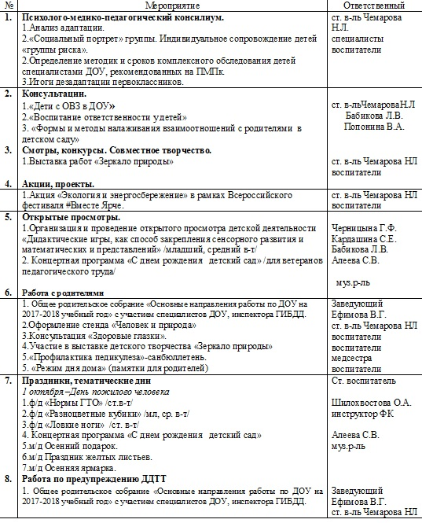
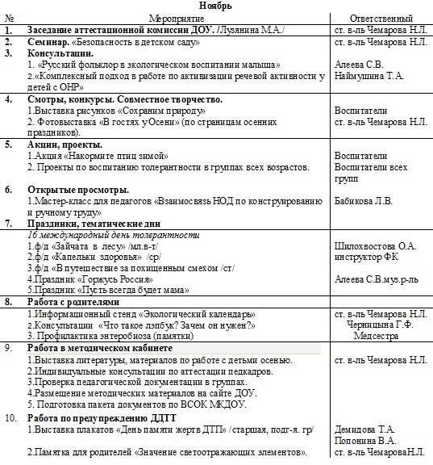
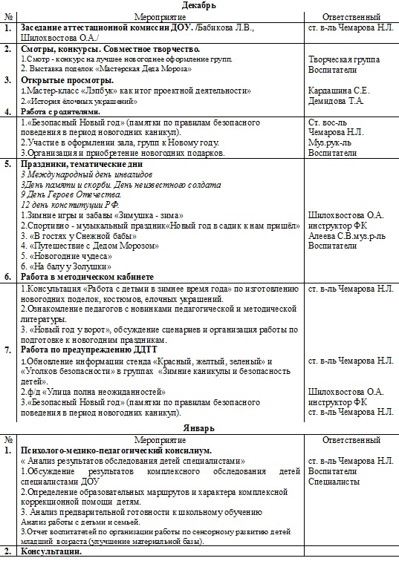
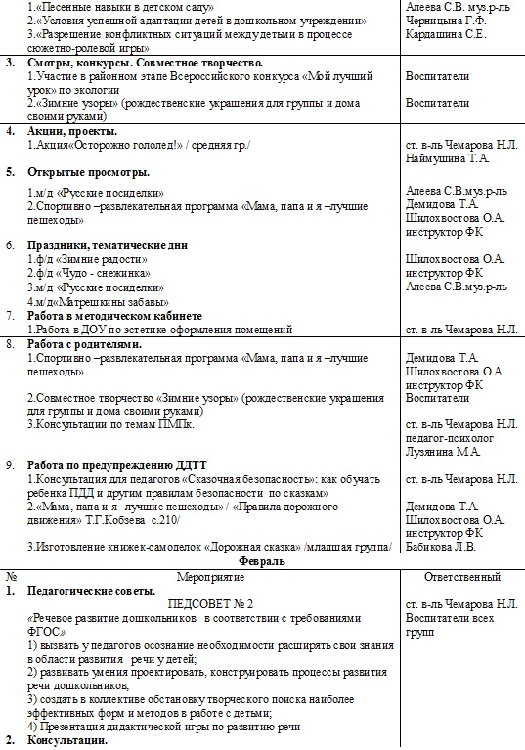
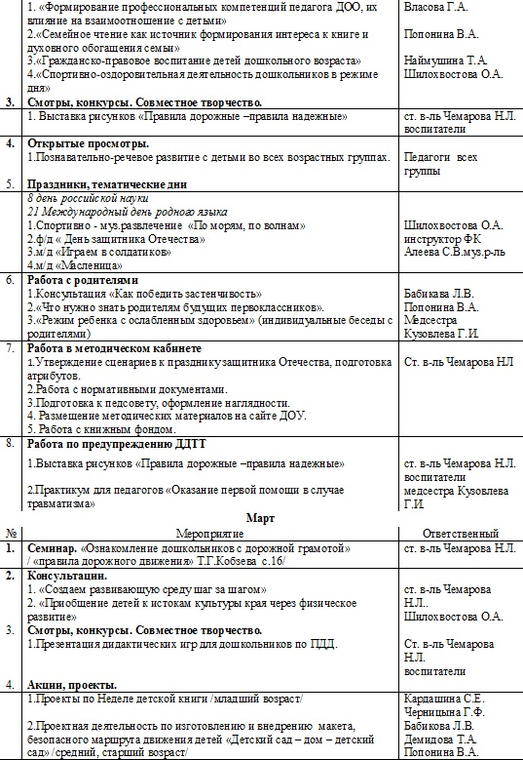
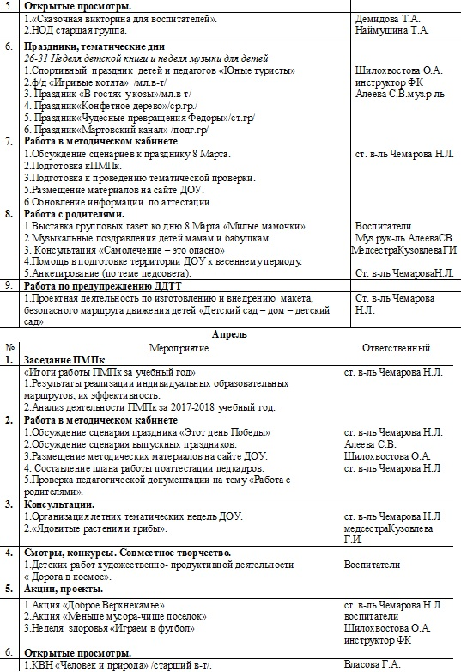
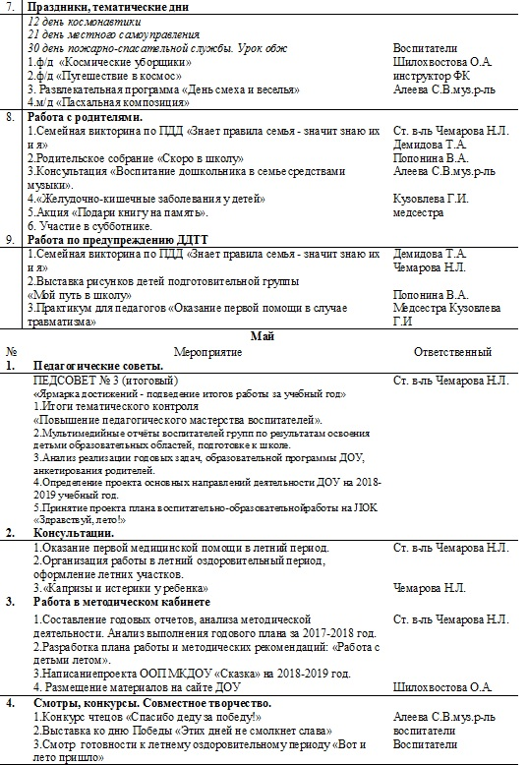
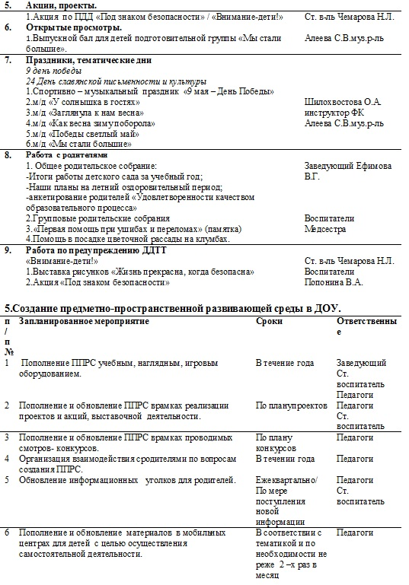
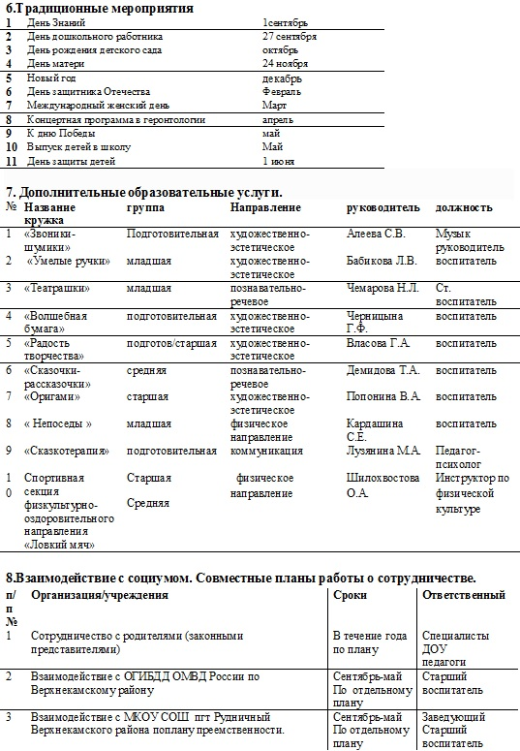
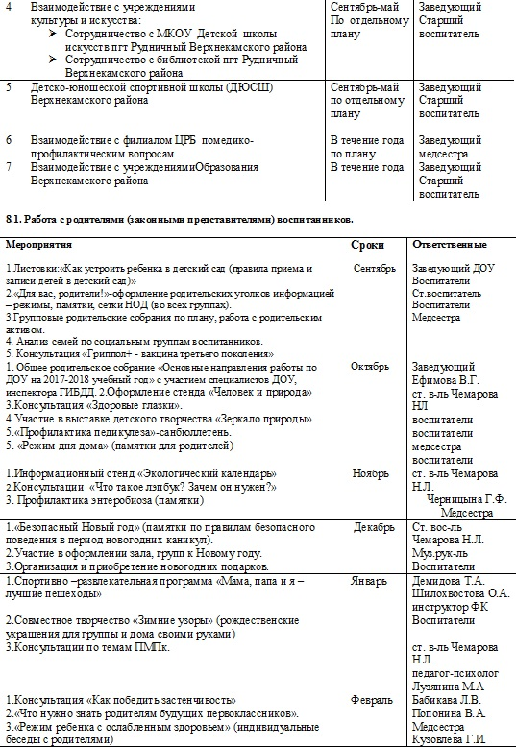
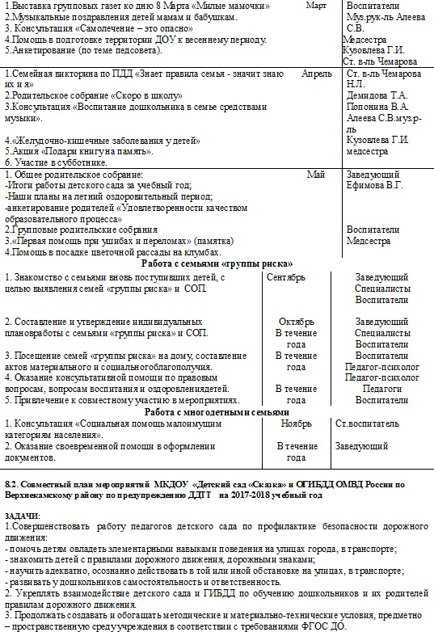
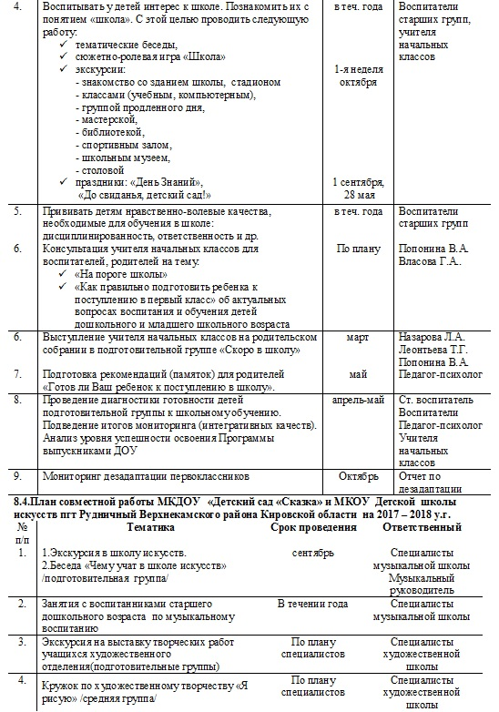
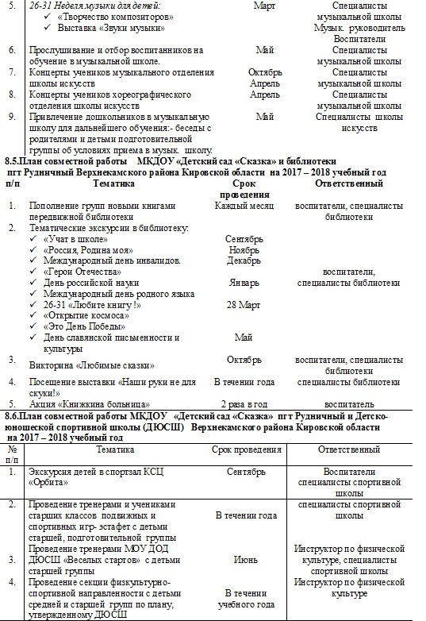

9. Контрольно-аналитическая деятельность.
9.1 Информационно-аналитическая деятельность.
№  п/п | Тематика | Срок | Ответственный
1. | Публикация Публичного доклада осостоянии и результатах работы ДОУ за учебный год. | Май-июнь | Заведующий
2. | Статистический отчет. | ежеквартально | Заведующий
3. | Обновление баз данных (АИС«Образование», мониторинг ОПВЦ,мониторинг ФИРО, электронная очередь ДОУ и др.) | По запросу, в  течение года | Заведующий
4. | Анкетирование родителей, законныхпредставителей воспитанников окачестве образовательных услуг ДОУ. | Ноябрь  май | Заведующий  Старший воспитатель
5. | Изучение нормативных документов различного уровня | По мере  поступления | Заведующий  Старший воспитатель  завхоз
9.2.Мониторинг внутренней оценки качества образования в МКДОУ «Детский сад «Сказка»
 | Параметр оценки качества | Объект оценки | Субъект оценки | Результат оценки по ДО
1. | Результаты освоения воспитанниками ООП ДО | Индивидуальное развитие ребенка | Воспитатели, специалисты | Заполняется по результатам диагностики на конец года
2. | Основная образовательная программа ДО | Соответствие ООП требованиям ФГОС | Специалисты / руководящие работники | Заполняется по результатам
3. | Условия реализации ООП | Психолого-педагогические условия | Воспитатели / руководящие работники | Заполняется по результатам на конец года
 |  | Требования к развивающей предметно-пространственной среде | Воспитатели/ руководящие работники | Заполняется по результатам
4. | Удовлетворенность родителей воспитанников качеством деятельности ДОО | Качество деятельности ДОО | Родители/ руководящие работники | Заполняется по результатам анкет на конец года
9.3. Мероприятия контроля, проводимого заведующим ДОУ.
№  п/п | Тематика | Срок
1. | Санитарное состояние помещений итерритории ДОУ. | Ежемесячно
2. | Подготовка учреждение к началу нового учебного года: составление актов о готовности ДОУ к началу учебного года. | Август
3. | Выполнение правил внутреннего трудового распорядка. | Ежемесячно
4. | Состояние безопасности ДОУ террористическим актам. | Ежемесячно
5. | Организация образовательного процесса | 1 раз в квартал
6. | Организация питания. | Сентябрь
7. | Выполнение режима дня. | Ноябрь
8. | Выполнение инструкций по охране жизни и здоровья детей в детских садах и на детских площадках | Постоянно
9. | Медико-оздоровительная работа в ДОУ. | Декабрь
10. | Профессиональная деятельность педагогов. | Январь
11. | Материально-техническое оснащение ДОУ. | Февраль
12 | Взаимодействие с родителями. | Март
13 | Финансово-хозяйственная деятельность | Апрель
14 | Качество воспитанности,образованности, развитости детей | Май
15 | Приобретение методической литературы и дидактических пособий. | В течении года
16 | Разработка и корректировка локальных актов,регламентирующих деятельность ДОУ. | В течение года
17 | Обновление банка нормативно-правовых документов  (на бумажных и электронных носителях) | В течение года
9.4. Мероприятия контроля, проводимого старшим воспитателем ДОУ.
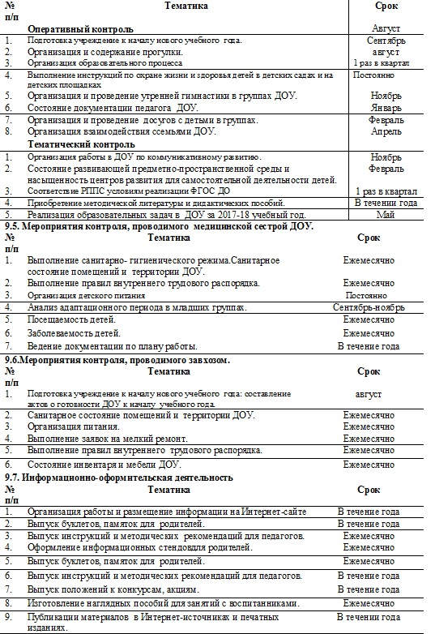

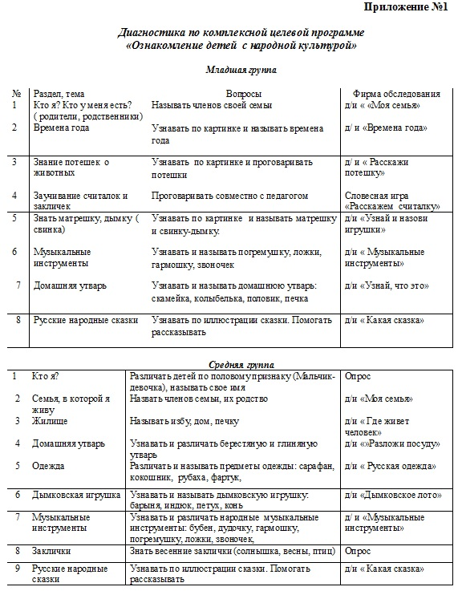
Старшая группа
1 | Моя Родина | Россия- страна в которой мы живем. | Беседа « Страна, в которой мы живем
2 | Малая родина | Мы - жители Верхнекамского района Кировской области. Живем в поселке Рудничном, в поселке есть многоэтажные жилые дома и учреждения( детские сады, школа, больница и др.), | беседа
3 | Народные приметы | Знать некоторые приметы и уметь замечать их в жизни и объяснить | собеседование
4 | Устное народное творчество | Знание потешек, загадок, считалок | Словесная игра «Назови…потешку»  «Загадай загадку»  «Выбери считалкой»
5 | Народные праздники | Знать народные праздники: Рождество, Масленица, Пасха, Троица. Принимать в них активное участие | д/и «Какой праздник?»
6 | Русские народные игры | Знать известные народные игры. Уметь провести игру | Народные игры
7 | Русский костюм | Называть некоторые элементы русского народного костюма, уметь различать русские головные уборы. | д/и «Русский национальный костюм»
8 | Прикладное искусство | Знать и различать прикладные искусства: хохлома, гжель и дымка | д/и «Народные промыслы»
9 | Богатыри земли русской | Узнавать и рассказывать об Алеше Поповиче. Добрыне Никитиче, Илье Муромце | Иллюстрации с богатырями
Подготовительная группа

1 | История вятского народа | Кто мы?  Откуда наши корни? | Беседа
2 | Мое родословное древо | Знать свое происхождение | д/и «Мое родословное древо»
3 | Народные приметы | Знать народные приметы, замечать их в жизни | собеседование
4 | Народные праздники | Называть народные праздники. Уметь рассказать об них, их особенностях | д/и «Какой праздник?»
5 | Жилье человека | Старинные предметы в избе. Их назначение | «Экскурсия в избу»
6 | Лекарственные травы | Узнавать и называть известные лекарственные травы нашего края, рассказать об их применении | д/и «Лекарственные травы»
7 | Русские народные игры | Знать название и правила игры | Народные игры
8 | Прикладное искусство | Знать и различать виды прикладного искусства: хохлома, гжель, городецкая роспись | д/и «Народные промыслы»
9 | Дымковская игрушка | Уметь рассказать о дымковской игрушке. Ее особенностях | д/и «Дымковское лото»
10 | Русские народные сказки | Знать русские народные сказки.различать по жанру: волшебные, социально-бытовые, сказки о животных | д/и «Расскажи сказку»
Обследование ведется по трёхбалльной системе: высокий; средний; ниже среднего уровня.
приложение 2 читать далее по ссылке http://skazkarudnik.ucoz.ru/1/prilozhenie_1-2.docx

